全國環保知識挑戰擂台賽全國總決賽
活動辦法：
一、活動目的：期望透過生動、有趣、刺激的挑戰擂台賽競賽方式引發學生的環保實踐心，達到正確環保知識的學習與體驗。
二、主辦單位：行政院環境保護署
三、承辦單位：財團法人環境資源研究發展基金會
四、活動日期：100年12月10日（星期六）上午10：00至下午5：30
五、活動地點：國立臺灣大學普通教學館101教室（台北市羅斯福路四段一號，由新生南路三段西側門入最近）

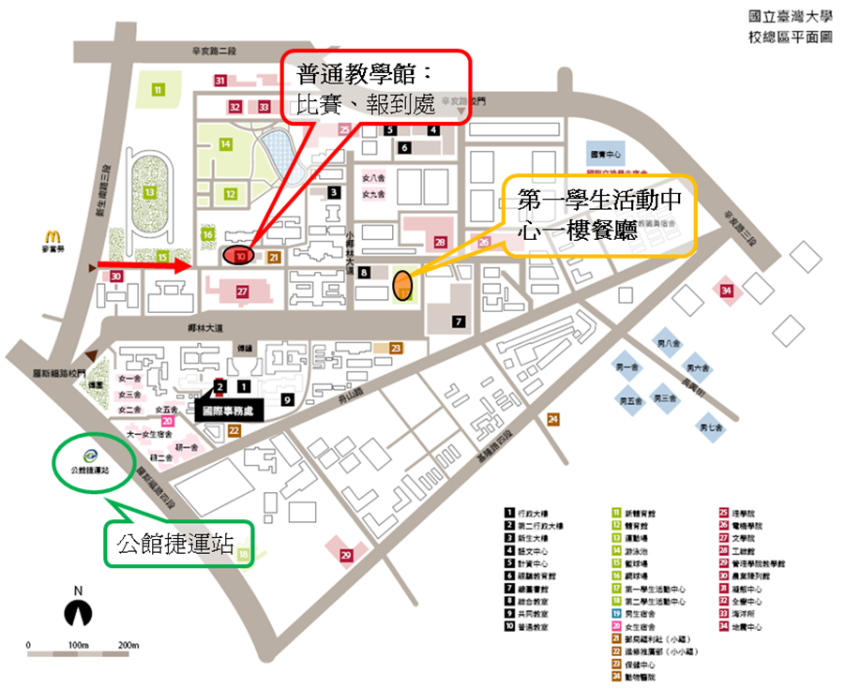
圖1 比賽會場與餐廳平面位置圖

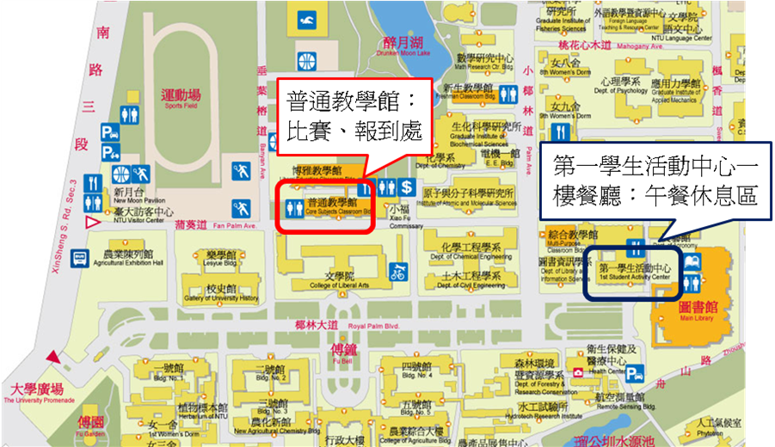
圖2比賽會場與餐廳細部平面圖

交通資訊：
一、公車：
  - 台大資訊大樓站： 298
  - 羅斯福路公館站： 30 、 653 、 74 、 254 、 278 、 643 、 644 、 252 、 251 、 236 、 606 、 291 、 208 、 1 、 510 、 253 、 907 ，由正大門進入台大
  - 新生南路台大站： 642 、 290 、 505 、 907 、 284 、 253 、 52 、 280 、 311 、○南，由西側門進入台大
  - 和平東路復興南路口站： 3 、 72 、 74 、 18 、 52 、 211 、 235 、 284、 237 、 278 、 15 、 209 、 295 、 626 、和平幹線、敦化幹線
二、捷運：新店線於「公館站」下車

比賽流程：
擂台賽全國總決賽議程表
時間 | 議程 | 地點
9：00~10：00 | 報到、賽會說明 | - 國小組：普通教室101  - 國中組：普通教室103  - 高中職組：普通教室202、203  - 國小組、國中組需於9：30分前完成報到  - 賽會說明：於報到教室分組進行說明
10：00~12：00 | 第一輪比賽---淘汰賽 | 普通教室101、普通教室103
12：00~13：00 | 午餐休息時間（供餐） | 台大第一學生活動中心一樓餐廳
13：00~15：00 | 第二輪比賽---積分賽 | 普通教室101
15：00~16：00 | 第三輪比賽---兩兩搶答賽 | 普通教室101
16：00~17：00 | 第四輪比賽---總冠軍賽 | 普通教室101
17：00~17：30 | 頒獎典禮 | 普通教室101

比賽規則說明：
第一輪比賽---淘汰賽說明
時間 | 議程 | 說明 | 備註
10：00~  12：00 | 第一輪比賽  淘汰賽 | - 依國小、國中、高中職順序進行淘汰賽，每組220人，比賽時間約50分鐘，直至場內選手為20-30人進入第二輪比賽，即完成淘汰賽。比賽原則為答題錯誤者即淘汰，但得視比賽需要（如錄取選手不足20人）進行敗部復活賽。未錄取者，約200人，皆為第八名參加獎。  - 比賽場地/時間：  時間 組別 場地  10：00~ 國小組 101普通教室  11：00  10：00~ 國中組 103普通教室  11：00  11：00~ 高中職組 101普通教室  12：00  - 比賽規則：  - 每位選手皆有4張號碼牌，依1、2、3、4編號。  - 主持人每唱題完後十秒鐘內，由選手舉牌答題，十秒按鈴後即不可應答。比賽現場除主持人唱題外，另將題目投影置雙螢幕上，以讓參賽者明確題目內容。  - 主持人公布正確答案，答錯者即收回號碼牌並離席，視為淘汰，如此唱題答題至位於場上之選手為20-30人，即完成第一輪比賽。  - 若答對者人數不足20人時，將再進行敗部復活賽。由該題答錯者繼續答題，直至選出補足30人左右之第一輪優勝者。 | 1.獎金領取：第一輪淘汰者可獲200元參加獎，選手該輪比賽結束後至103教室前服務處領取。（約200人）
第二輪比賽---積分賽說明
時間 | 議程 | 說明 | 備註
13：00~  15：00 | 第二輪比賽  積分賽 | - 依國小、國中、高中職順序進行積分賽，每組20~30人，比賽時間約30分鐘，依積分取前10名進入第三輪比賽。未錄取者，約10~20人，皆為第七名參加獎。  - 比賽場地：101普通教室  - 比賽規則：  - 20-30位選手，就一橫排就座。每位選手皆有編號1、2、3、4之四張號碼牌。  - 主持人每唱題完後十秒鐘內，該組成員須秀出一個號碼牌，例如，認為答案為一者，即舉出「1」之號碼牌示眾，十秒時按鈴後即不可再換號碼牌。  - 由主持人公布正確答案，答對者得一分。  - 積分賽每組各有20題。  - 第二輪取積分最高的10位選手進入第三輪PK賽，如有同分，由同分者進行PK賽。未錄取者為第七名，共10-20名。 | 1.除各組參賽選手外，於第二十排座位後開放現場為旁聽席。  2.本輪比賽不設螢幕投影題目。  3.第七名可獲500 元獎金，選手該輪比賽結束後至103教室前服務處領取。

第三輪比賽---兩兩搶答賽
時間 | 議程 | 說明 | 備註
15：00~  16：00 | 第三輪比賽  兩兩搶答賽 | - 依國小、國中、高中職順序進行兩兩搶答賽，每組10人，比賽時間約20分鐘，將選出5位選手進入第四輪冠軍賽。其餘為第六名，共五名。  - 比賽場地：101普通教室  - 比賽規則：  - 採兩兩搶答賽，共15題。  - 10位進入準決賽的選手抽籤，兩兩成組，進行搶答PK賽。  - 兩人一組依序進行，每人面前各有一鈴，搶先按鈴亮燈者優先回答提問，答對得一分，答錯扣一分。搶答者若答錯可由對手繼續做答，答對獲一分，答錯不扣分。  - 上述答題過程中須等主持人題目唸完，指示現場「請搶答」後，再進行按鈴搶答。若於中途即按鈴搶答，則主持人將中止唸題，該搶答者需直接答題。若答錯，扣一分，主持人重新完整唸題，由對手進行回答，不得搶答。  - 得分相同者，進行PK賽，先得分者晉級。  - 兩兩搶答得分高者進入冠軍賽，共5位。其餘為第六名，共五名。 | 1.除各組參賽選手外，於第二十排座位後開放現場為旁聽席。  2. 本輪比賽不設螢幕投影題目。  3.第六名可獲1,000元 獎金，於總冠軍賽後頒獎典禮頒發。

第四輪比賽---總冠軍賽與頒獎典禮說明
時間 | 議程 | 說明 | 備註
16：00~  17：00 | 第四輪比賽  總冠軍賽 | - 依國小、國中、高中職順序進行總冠軍搶答PK賽，每組比賽時間約20分鐘。共50題，依分數高低評比第一名、第二名、第三名、第四名、第五名。同得分者再進行PK賽，先得分者排序在前。  - 比賽場地：101普通教室  - 比賽規則：  - 由各組晉級五位選手進行搶答，共50題。  - 每人面前各有一鈴，搶先按鈴亮燈者優先回答提問，答對得一分，答錯扣一分。搶答者若答錯可由其他四位選手繼續搶答，答對獲一分，答錯不扣分。若持續答錯，則由現場繼續搶答，直到有選手答對為止。  - 上述答題過程中須等主持人題目唸完，指示現場「請搶答」後，再進行按鈴搶答。若於中途即按鈴搶答，則主持人將中止唸題，該搶答者需直接答題。若答錯，扣一分，主持人重新將題目完整唸出，由其他四位選手進行搶答。  - 得分相同者，進行PK賽，先得分者排序在前。 | 1.除各組參賽選手外，於第二十排座位後開放現場為旁聽席。  2.本輪比賽不設螢幕投影題目。
17：00~  17：30 | 頒獎典禮 | - 署長致詞。  - 依國小、國中、高中職頒發第六名獎狀、獎金。  - 依國小、國中、高中職頒發第二至第五名獎狀、獎金。  - 依國小、國中、高中職頒發冠軍獎狀、獎金。  - 合影 | 1.第一名獎金20,000元  2.第二名獎金15,000元  3.第三名獎金10,000元  4.第四名獎金4,000元  5.第五名獎金2,000元
活動獎金：
獎金分配表
名次 | 各組人數 | 總人數 | 個人獎金 | 總獎金
第一名 | 1 | 3 | $20,000 | $60,000
第二名 | 1 | 3 | $15,000 | $45,000
第三名 | 1 | 3 | $10,000 | $30,000
第四名 | 1 | 3 | $4,000 | $12,000
第五名 | 1 | 3 | $2,000 | $6,000
第六名 | 5 | 15 | $1,000 | $15,000
第七名 | 15 | 45 | $500 | $22,500
第八名 | 200 | 600 | $200 | $120,000
備註：依稅法規定，金額超過新台幣一千元需辦理所得申報事宜，並提供姓名、身分證號碼、戶籍地址與通訊地址等資料。

參賽選手住宿與交通補助說明：
- 補助說明：本活動補助各縣市參賽選手30名（國小組、國中組、高中組各10名）、陪同家長與隨隊老師12名之交通費與住宿費。
- 交通與住宿：請各縣市政府承辦人員或指派一名聯絡人負責協助辦理，並填寫聯絡人資料表（附表一），於活動期間派一員全程陪同與負責相關聯繫事宜。
（1）交通：各縣市可自行安排交通之規劃（包含租遊覽車、搭乘火車、高鐵等），離島縣市可再報支機票費，並請於12月10日比賽當天提供單據、來回機票、火車、高鐵之購票證明與來程票根，回程票根請各縣市政府承辦人員於活動結束後一週內寄至本會（財團法人環境資源研究發展基金會，地址：10044台北市漢口街一段45號7樓，收件人：朱珮綺小姐，聯絡電話：02-23753013#187），機票費、火車費、高鐵費與遊覽車資將以匯款方式支付。如請旅行社代辦者，請提供旅行社代收轉付收據、票根與清冊。
（2）住宿：住宿統一由本會辦理訂房與安排，請各縣市聯絡人於報名表中統計住宿資訊，但搭乘高鐵者以及桃園（含）以北縣市不得報支住宿費。
- 參賽選手與參加人員得以公差假登記。
- 發票之開立方式：
- 二聯式發票
- 抬頭：行政院環境保護署（不可略寫）
- 統一編號：04170940

報名方式：
- 請已比完縣市擂台賽之縣市於100年11月15日前填妥參賽選手報名表（附表二）、陪同家長與隨隊老師報名表（附表三），將Word電子檔寄至communit@mail2000.com.tw，另台中市、高雄市、嘉義市、彰化縣與花蓮縣尚未舉辦縣市比賽者，請於比賽辦理後五日內將報名表回傳；其中各組參賽人員應為10人，陪同家長與隨隊老師總人數不得超過12人，以便辦理保險住宿事宜。
- 活動聯絡人：左富蓮小姐，聯絡電話：02-29236464、0919381692；朱珮綺小姐02-23753013#187

附表一 各縣市聯絡人資料表
縣市名稱
領隊 | 姓名 | 性別 | 身份證字號 | 出生年/月/日 | 電話 | 職銜
領隊 | 通訊地址
領隊 | E-mail：
聯絡人 | 姓名 | 性別 | 身份證字號 | 出生年/月/日 | 電話 | 職銜
聯絡人 | 通訊地址
聯絡人 | E-mail：
備註：
- 表格填寫後，請將Word電子檔寄至communit@mail2000.com.tw
- 活動聯絡人：左富蓮小姐02-29236464、0919381692
朱珮綺小姐02-23753013#187
附表二 全國環保知識挑戰擂台賽全國總決賽報名表
全國環保知識挑戰擂台賽全國總決賽報名表
縣市名稱：
選  手  名  冊 | 國小組 | 姓名 | 性別 | 身分證字號 | 出生年/月/日 | 電話 | 住房分配 | 戶籍地址
選  手  名  冊 | 國小組 | 王大明 | 男 | A123456789 | 85/01/01 | 02-12345678 | 1 | 10044台北市漢口街一段45號
選  手  名  冊 | 國中組 | 姓名 | 性別 | 身分證字號 | 出生年/月/日 | 電話 | 住房分配 | 戶籍地址
選  手  名  冊 | 高中職組 | 姓名 | 性別 | 身分證字號 | 出生年/月/日 | 電話 | 住房分配 | 戶籍地址
備註：
- 住房分配，如需同住一間者為一組，按1、2、3、4…依序編組。
- 住房分配以2-4人一間為原則。
- 表格填寫後，請將Word電子檔寄至communit@mail2000.com.tw
- 活動聯絡人：左富蓮小姐02-29236464、0919381692
朱珮綺小姐02-23753013#187

附表三 全國環保知識挑戰擂台賽全國總決賽陪同家長與隨隊老師報名表
全國環保知識挑戰擂台賽全國總決賽報名表
縣市名稱：
陪  同  家  長  與  隨  隊  老  師  名  冊 | 姓名 | 性別 | 身分證字號 | 出生年/月/日 | 電話 | 住房分配 | 戶籍地址
陪  同  家  長  與  隨  隊  老  師  名  冊 | 王大明 | 男 | A123456789 | 85/01/01 | 02-12345678 | 1 | 10044台北市漢口街一段45號
備註：
- 住房分配，如需同住一間者為一組，按1、2、3、4…依序編組。
- 住房分配以2-4人一間為原則。
- 表格填寫後，請將Word電子檔寄至communit@mail2000.com.tw
- 活動聯絡人：左富蓮小姐02-29236464、0919381692，
朱珮綺小姐02-23753013#187

